你一定也經歷過以下的狀況：打到一半的文章、報告，因為電腦突然當機而導致 Word當掉，結果辛辛苦苦打的東西瞬間化為烏有。雖說 Word本身具有自動存檔功能，但隨時養成“Ctrl+ S”的存檔習慣依然很重要。不過，自動存檔和手動存檔並非萬靈丹，如果當機時剛好沒存到檔的話應該怎麼辦？
其實，如果真的非常不幸發生沒存檔而使文件消失的情況，還是有小撇步可以抓回消失的檔案。當然，如果電腦在 Word關閉後已經事先重新開機，那這個方法就無效了。
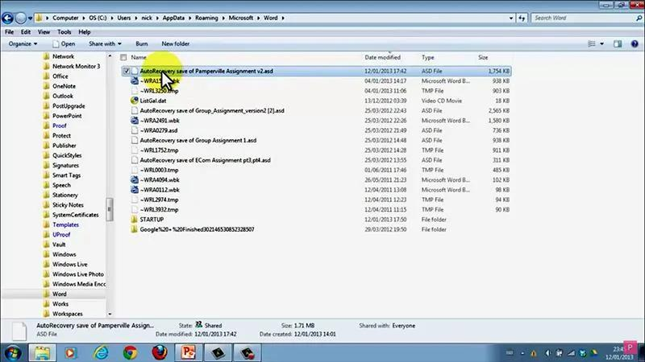
當然，直接到“AppData->Roaming->Microsoft->Word”目錄下也可以找到“.asd”的備份檔。（圖片來源／Make Used Of）
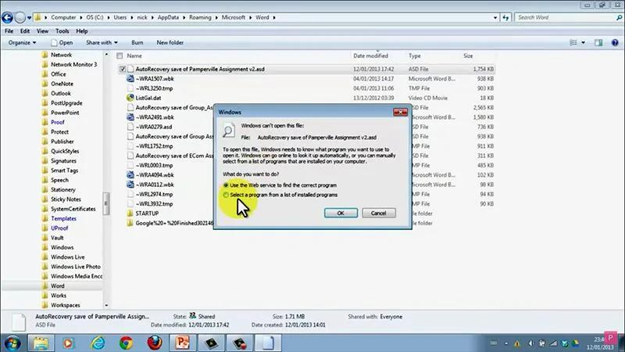
如果無法自動開啟“.asd”檔，請直接手動選擇 Word來開啟。（圖片來源／Make Used Of）
首先先打開檔案總管頁面，並點選我的電腦開啟 C槽，然後在上方的搜尋欄內尋找副檔名為“.asd”的檔案，如果系統成功搜尋到該檔案，那幾乎可以確定是最後關閉 Word前的編輯內容。接下來直接開啟該檔案（如果雙擊未開啟檔案的話，可以改用右鍵，並選擇 Word來開啟它），並立刻另存新檔備份就行了。
這個方法是利用 Word本身的自動存檔功能，來將未儲存的文件自動存成“.asd”檔，而且只要是 Office2013後的版本通通有效。當然，這個方法應該視為是最終解決方案，平時養成利用“Ctrl+ S”來及時保存文件才是治本的方法。

